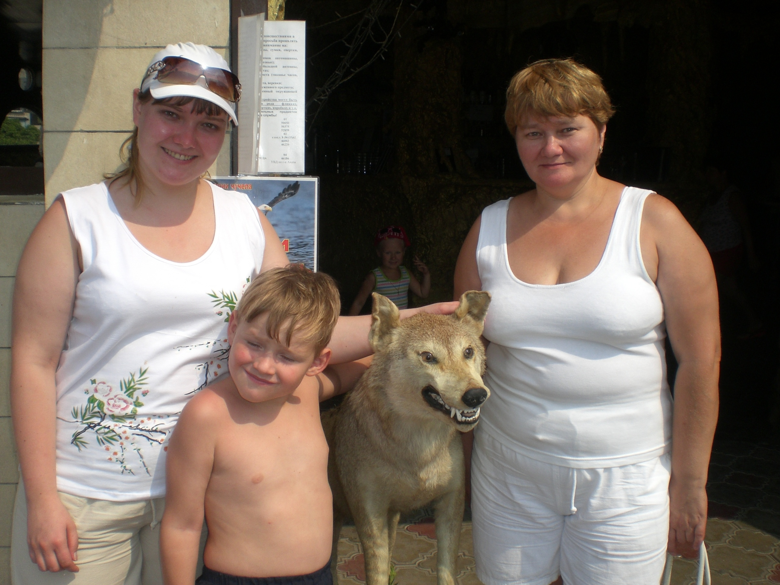

**Гомзикова Татьяна Владимировна**

**стаж работы в МБДОУ «Детский сад № 8 «Родничок» - 13 лет**